Ausschreibungstexte Nyx Mastaufsatzleuchte 330, 70 W HIE

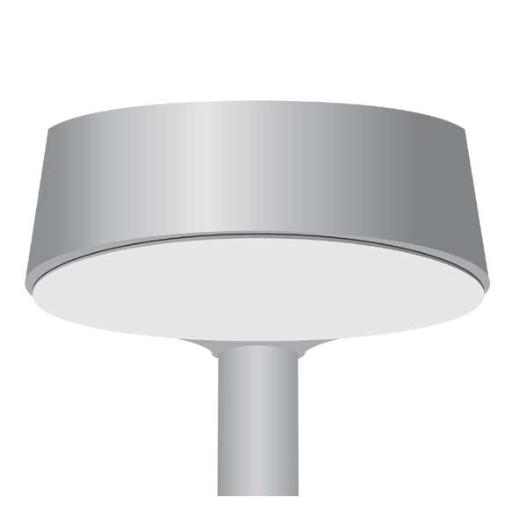

85233
Mastaufsatzleuchte mit konischem Gehäuse aus Siluminguß, schwarz lackiert, RAL 9005. Mit klarer Abdeckung aus Polycarbonat.
Inkl. PKA-Kabel 2x1,5mm², Länge abhängig von Masthöhe.
Maße: L: 416 mm, B: 330 mm, Höhe: 191 mm
Mastzopf: Ø 60 mm
Schutzart: IP 66
Schutzkl.: II
Bestückung: 70W HIE, E27
Fabrikat: www.focus-lighting.dk
Typ: Nyx 330
Bestellnr.: 85233

85234
Mastaufsatzleuchte mit konischem Gehäuse aus Siluminguß, graphitgrau lackiert, Farbe SW300G (ähnlich RAL 9007). Mit klarer Abdeckung aus Polycarbonat.
Inkl. PKA-Kabel 2x1,5mm², Länge abhängig von Masthöhe.
Maße: L: 416 mm, B: 330 mm, Höhe: 191 mm
Mastzopf: Ø 60 mm
Schutzart: IP 66
Schutzkl.: II
Bestückung: 70W HIE, E27
Fabrikat: www.focus-lighting.dk
Typ: Nyx 330
Bestellnr.: 85234

85239
Mastaufsatzleuchte mit konischem Gehäuse aus Siluminguß, silbergrau lackiert, Farbe MW300D. Mit klarer Abdeckung aus Polycarbonat.
Inkl. PKA-Kabel 2x1,5mm², Länge abhängig von Masthöhe.
Maße: L: 416 mm, B: 330 mm, Höhe: 191 mm
Mastzopf: Ø 60 mm
Schutzart: IP 66
Schutzkl.: II
Bestückung: 70W HIE 70W
Fabrikat: www.focus-lighting.dk
Typ: Nyx 330
Bestellnr.: 85239

